第一章：行星地球
第三节：地球的运动
第一课时：地球运动的一般特点
【教学目标 】
一、知识目标
1．了解地球自转的方向、速度和周期
2．了解地球公转的轨道、方向、速度和周期。
3．使学生能够看懂“恒星日和太阳日示意图”，说出两者的差异及其原因
二、能力目标
学会运用地球仪演示地球的自转与公转现象，形成空间想象能力。
三、德育目标
培养学生热爱科学和勇于探索的精神，树立科学的宇宙观。
【教学重点】
自转和公转的运动规律。
【教学难点】
使学生能够看懂“恒星日和太阳日示意图”，说出两者的差异及其原因
【教学媒体教具】
投影片、投影仪、吹塑圆片一个（圆片上系一红绳）、地球仪、彩色墨水、滴管、椭球仪、自转角速度和线速度的纸模型。
教学过程
【设疑引入】毛泽东主席有一句著名的诗句“坐地日行八万里”，这种说法是否科学呢？我们的夏半年和冬半年是否相等呢？
【学生回答】是
【总结讲解】我认为这种说法要辨证的去对待，若位于赤道地区，说法很科学，但对于我们这个地区而言却不是很科学，到底是为什么呢？我们的夏半年和冬半年并不完全相等。这些主要是由于地球的运动造成的，这节课我们就解决这些问题。
【板书】 第三节 地球的运动
第一课时：地球运动的一般特点
【过渡】地球的运动包括自转运动和公转运动两种形式，下面我们逐一学习。
【板书】一、地球的自转
1．方向
【提问】 教室的东西南北方向。
【学生回答】略。
【演示】 教师转动地球仪。
【提问】 描述自转的方向。
【学生回答】略。
【演示】 转换地球仪的观察角度，分别从北极和南极上方观察转动的地球仪。
【提问】 描述从北极看和南极看到的地球自转状态。
【学生回答】略。

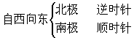
【板书】

记忆方法：右手——四指半握，大拇指代表
地轴指向北极星，四指为自转方向
【提问】 自转一周的时间是多少？
【学生回答】略。
【演示】 地球仪自转。
【提问】 生活在地球上的人怎样知道地球自转了一周？地球自转一周的时间是多少呢？
【学生回答】略。
【过渡】 刚才同学回答的很好，地球自转一周的时间随观测参照物的不同而不同。我们一般以太阳和天空中的恒星为参照物，相应的周期我们分别称之为太阳日和恒星日。
【演示和讲解】运用“太阳日和恒星日”（课本第13页）投影片分析“恒星日与太阳日图”中恒星日与太阳日的关系。
地球轨迹
同一恒星
A
B
E₁
E₂
E₃
P
P
P
注意交代：恒星（除太阳外）距离地球
很遥远，不论地球公转到何处，所看
到的恒星方位几乎不变

结论：
恒星日23^{ｈ}56 ＇4＇＇（360⁰）——自转的真正周期
太阳日24^{ｈ}（360⁰59＇）——昼夜交替的周期

【同时用吹塑片演示】
（1）在黑板上框按一图钉代表太阳S，将一个吹塑片上的红绳固定，让该吹塑片如课本插图中的E₁状态，在吹塑片和绳的交点上作记号P，在黑板上描出红绳和地球的位置；
（2）让该吹塑片以P为参考点自转并绕日公转到E₂位置，作图。在黑板上用虚线连接太阳和E₂，P点未在此线上，说明以太阳为参考点时，地球还未自转一周。在黑板上做E₂到P的延长线，此线的上方为遥远的宇宙中的一颗恒星H，该线与SPE₁线平行，以该恒星为参考点，则说明地球自转了一周。
（3）要保证以太阳为参考点的自转一周，地球必须继续向前公转到E₃点，使S、P、E₃三点一线。从图中可以看出，一个太阳日比一个恒星日多转出一个角度SE₃H。
（4）由于地球每天公转东进59分，即图中的角E₁SE₃的度数。课本中的示意图实际是夸大了该角度。若按照严格的度数画图，就会发现，E₁PS线和E₂P线距离很近，该恒星距地球十分遥远，这种误差可以忽略，所以图中的三颗恒星是一颗恒星。角E₁SE₃和角SE₃H是内错角，因此一个太阳日，地球实际自转了360度59分，多出的59分，在时间上要用3分56秒。恒星日是地球自转的真正周期。
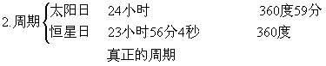
【板书】

【引导看书】请学生看书中第14页图1.16地球自转角速度和线速度及右侧文字思考地球自转线速度随纬度的升高有什么变化规律？南北两极点的角速度和线速度是多少？
【同时展示模型】 展示与之对应的立体纸制模型，帮助学生理解角速度和线速度的含义。
【板书】3地球自转速度
15⁰
15⁰
15⁰
^{837千米}
^{1447千米}
^{1670千米}
30⁰
60⁰
0⁰
【总结】
通过对地球运动周期的分析得出地球自转的角速度：360÷24＝15度/每小时
【讨论】线速度：读图P15自转角速度和线速度图思考各地的线速度和角速度的关系？
【学生回答】略。
【总结】A角速度全球（除南北极点）都相同
B线速度随纬度的升高而递减；注：纬度60度的地方的线速度是赤道的一半（备注：有时间可以引导学生用数学方法分析）
【过渡】以上我们分析了地球的自转，实际上，地球在自转的同时还围绕太阳公转，下面我们就来分析地球的公转
【板书】二、地球的公转
【指导看书】
请同学们阅读教材P15相关内容思考：地球公转的方向？周期？轨道？速度？
【学生回答】略。
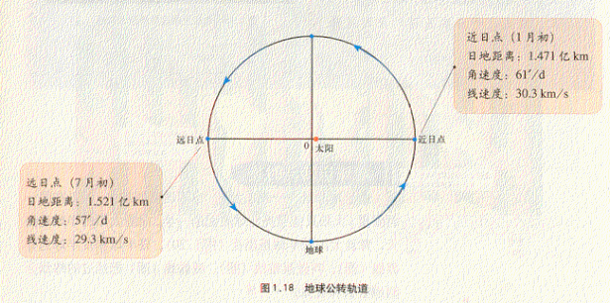
【讲解】
1．地球公转的方向：自西向东
可以简单讲述作为对地球自转方向的巩固
2．地球公转的周期：
365天6时9分10秒
3．地球公转的轨道和速度

轨道：近似正圆的椭圆形
B
太阳
远日点
（7月初）
近日点
（1月初）
方向
速度：近日点（较快30.3km/s）和远日点（较慢29.3km/s）
（备注：该部分可以补充右图讲解）读地球在公转轨道不同位置时公转速度的变化，观察角速度和线速度的关系
（补充知识：开普勒三定律增加学生对公转角速度和线速度的理解）
【板书】 1、方向：自西向东
2、周期：365天6时9分10秒
3、轨道：近似正圆的椭圆形
4、速度：近日点（较快30.3km/s）和远日点（较慢29.3km/s）
【课堂总结】
【探究性作业】P16活动3

【板书设计】
第三节 地球的运动
第一课时：地球运动的一般特点
一、地球的自转
1．方向

3．地球自转速度
二、地球的公转
1．方向：自西向东
2．周期：365天6时9分10秒
3．轨道：近似正圆的椭圆形
4．速度：近日点（较快30.3km/s）和远日点（较慢29.3km/s）

第二课时：地球自转与时差

【教学目标 】
一、知识目标
1．使学生了解昼半球、夜半球、时区、地方时等概念
2．理解昼夜更替产生的原理；并能画出晨昏线
3．理解地方时、区时的成因；并会计算不同地方的地方时和区时；
二、能力目标
1．能在不同的光照图中画出晨昏线
2．能计算不同地方的地方时和区时
【教学重点】
昼半球、夜半球、时区、地方时的计算
【教学难点】
1、晨昏线的画法； 2、时间的计算；
【教学媒体教具】
投影片、投影仪、地球仪、时区和国际日期变更线图、或多媒体教具
【讲授过程】
【知识回顾】
1．地球自转的周期、方向
2．地球自转的周期、方向、轨道
昼弧

线
夜弧

线
昼弧

线
太阳光线
昼弧

线
夜弧

线
昼弧

线
太阳光线
【新课讲授】
【引入新课】在我们的日常生活中，我们知道有昼夜变化，为什么回出现昼和夜的差别呢？我们在假期中可能看了雅典奥运会，若想看直播现场，大多数会在我们的晚上或夜间进行，这又是为什么呢？这些都是由于地球自转与时差造成的，下面我们便来解决这个问题。
【板书】第二课时：地球自转与时差
【引导读书】请同学们阅读教材P16——17内容思考什么是晨昏线？地方时又是如何计算的？
【学生回答】略
S
昏

线
昼弧

线
昼弧

线
晨线
夜弧

线
太阳光线
N
【板书】一、晨昏线（圈）
【讲解】
由于地球是一个既不发光、也不透明的
球体，所以在同一时间里，太阳只能照亮地球
表面的一半。向着太阳的半球是白天，背着太
阳的半球是黑夜(如图)。昼半球和夜半球的分
界线(圈)，叫做晨昏线(圈)。晨昏线(圈)把经
过的纬线分割成昼弧（绿色虚线）和夜弧（兰
色虚线）。
下面我们具体介绍一下晨昏线：

【板书】1晨昏圈概念：
昼半球和夜半球的分界线为晨昏圈由晨线和昏线组成
【板书】2晨昏线的画法：

【板图】 晨昏线的画法（图2）A
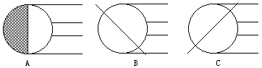

【学生练习】 在上图中的B图和C图上绘出晨昏线。
【学生回答】略
【讲解】各种不同光照图中晨昏线的画法
- 侧面图： 夏至日（6.22） 冬至日（12.22）
N
N

2、北极上空图：
N
N

3、南极上空图
S
S

【学生活动】用地球仪演示晨昏线如何画侧面图和极地上空图
【过渡】假如同学们就是太阳，地球对着太阳的一半是白天，背着太阳的一半是黑天，由于每天地球围绕太阳自西向东转，东边的地点比西边先看到日出，东边的时刻要比西边的时刻早。当北京正对着太阳的时候，也就是说北京是12点时，纽约还是黑夜。古时候各地都把正午太阳位置最高的时刻定为12点，因而各地的12点是不同的，所以其他时刻各地也不相同，这种因地而异的时刻，称为地方时。这就是我们要学习的下一个问题：
【板书】二、时区和日界线
(出示标明北京、纽约的地球仪)
【教师边演示边讲解】
【板书】1.地方时
【讨论】请学生看教材P16～17页思考：我们看雅典奥运会直播现场，为什么大多数会在我们的晚上或夜间进行？
【学生回答】略
【转折】为了克服时间上的混乱，1884年在华盛顿召开了一次国际经度会议，在会上创立了标准时制度，明确了世界上的时区划分、时间计算等问题。
【板书】2.时区的划分和区时的确定
(出示时区和国际日界线图)

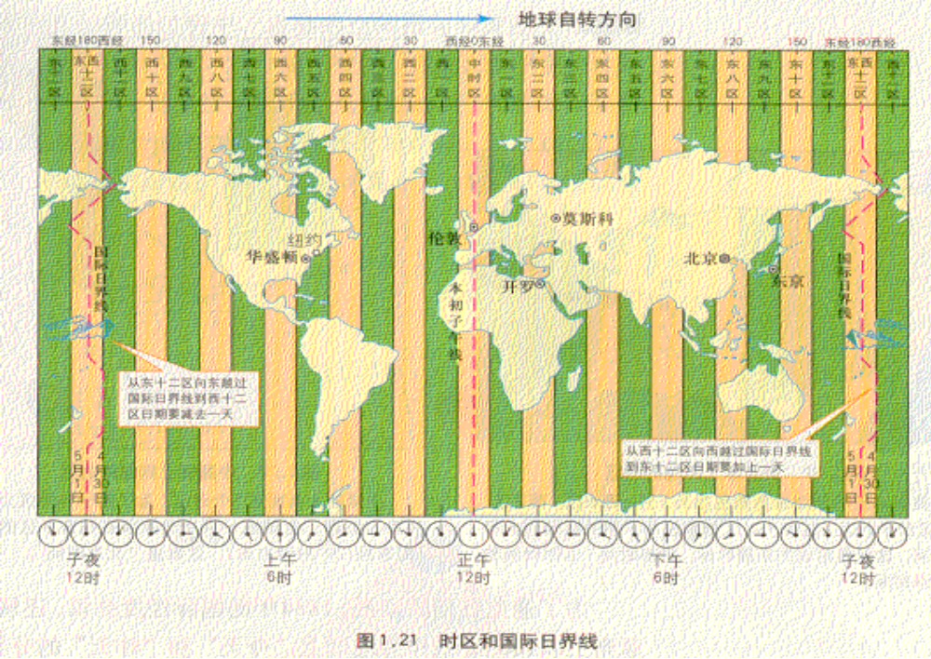

【提问】1.地球自转一周需要多少小时?
2.地球每小时转多少个经度?
【教师指图讲解】由于地球每24小时自转一周，一小时转15个经度。因此，国际上规定，每隔15°划为一个时区，全球可分为24个时区。以本初子午线为基准，从西经7.5°至东经7.5°，划为中时区，或叫零时区。在中时区以东，依次划分为东一区至东十二区；在中时区以西，依次划分为西一区至西十二区。东十二区和西十二区各跨经度7.5°，合为一个时区，称为东西十二区。
(让同学看书时区和国际日界线图)
【提问】北京、东京、莫斯科、开罗、伦敦、纽约、华盛顿各在哪个时区?
【教师指图讲解】每个时区跨经度15°，同一时区各处地方时也不相同，因此国际上规定，每个时区的中央经线，叫做该时区的“标准经线”，标准经线上的时间，便是整个时区的“区时”。例如，中时区的中央经线是零度经线，零度经线的地方时便是中时区的区时；北京处在东八区，东经120°是东八区的中央经线，因此北京时间是采用东经120°的地方时，即东八区的区时。
【提问】东九区和西五区的标准经线各是多少度?
【学生回答】 135°E 75°W
【转折】请同学们做一做教材P17读图思考题5（备注：教师指出，要解决这个问题，需要我们学会计算时间）
(出示投影片：区时计算图解)
【教师指图讲解计算方法】相邻两个时区的区时相差l小时。在任意两个时区之间，相差几个时区，就相差几个小时，其中较东的时区，区时早。因此，出国旅行的人，向东每跨入一个时区，应把表往前拨一小时，向西每跨入一个时区，应把表倒拨一小时，这样才能使游客的表与当地时间一致。
(出示投影片：例题当莫斯科是5点时，伦敦、华盛顿各是几点?)
教师带学生解题：
【提问】
1.伦敦、莫斯科各在哪个时区?
2.伦敦和莫斯科相差几个时区?几个小时?
3.伦敦在莫斯科的东边，还是西边?
4.伦敦的时刻比莫斯科的早还是晚?
5.当莫斯科是五点时，伦敦是几点?
(华盛顿同理)
【教师总结计算方法】1.求区时差，同区相减、异区相加；2.东边的时刻总比西边的时刻早。求东边的时刻加时差，求西边的时刻减时差。
(备注：出示投影片：练习题当北京是21点时，东京、开罗、纽约各是几点?)
【介绍】（教师根据学生的问题加以指导并讲解）实际上，在分区计时的基础上，世界各国根据本国的具体情况，采用了一些特别的计时方法。有的国家根据领土跨越经度广的实际，不同的时区分别采用不同的区时作为标准时间，如美国本土部分由东到西包括西5区、西6区、西7区、西8区四个时区。这四个时区分别采用不同的区时作为标准时间，这就是常说的东部时间、中部时间、山岳时间和太平洋时间。；有的国家为了国内各地联系方便，统一采用首都所在地的区时，如我国跨五个时区，为了便于各地区之间的联系与协调，全国统一采用北京所在的东八区的区时（即东经120度的地方时），这就是“北京时间”；还有的国家为了充分利用太阳照明，将本国东部时区的中央经线的地方时作为全国统一使用的时间标准。
为了避免日期的紊乱，1884年的国际经度会议，还规定了原则上以180°经线作为地球上“今天”和“昨天”的分界线，并把这条分界线叫做“国际日期变更线”，现改称“国际日界线”。地球上新的一天就从这里开始。
【课堂小结】
【提问】1.今天我们主要学习了哪些内容?
2.已知某区区时，如何计算另一时区的区时?
教师根据学生回答小结：地球自转→地方时→时差→时间混乱→时区的划分和区时计算。
【探究性作业】教材P18活动题。

板书设计
第二课时：地球自转与时差
一、晨昏线（圈）
1晨昏圈概念：
2晨昏线的画法：
二、时区和日界线
- 地方时
- 2.时区的划分和区时的确定

第三课时：地球公转与季节

【教学目标】
1．使学生理解黄赤交角的概念及由其产生的太阳直射点移动，并能正确画图表示。
2．．使学生理解地球公转的地理意义，并会画图表示并说明正午太阳高度及昼夜长短的变化。
3．使学生理解四季的形成和划分。
【教学重点】
1．黄赤交角和太阳直射点移动。
2．正午太阳高度及昼夜长短的变化。
3．阅读和画太阳照射地球的示意图。
【教学难点】
1．黄赤交角和太阳直射点移动
2．正午太阳高度及昼夜长短的变化
【教学媒体】
投影仪、投影片、小地球仪（描出回归线）每组学生四个，教师两个，黄道面及支架每组一个，灯泡和试管架各一个、黄赤交角模型。
【教学过程】
【导入新课】 上节课我们学习了地球运动的形式——自转和公转，对于二者对地球的影响是否孤立的呢？答案是否定的，自转和公转的叠加构成地球的运动，那么二者是如何相互作用共同影响地球的呢？这就是我们今天要讲的：
【板书】第三课时：地球公转与季节
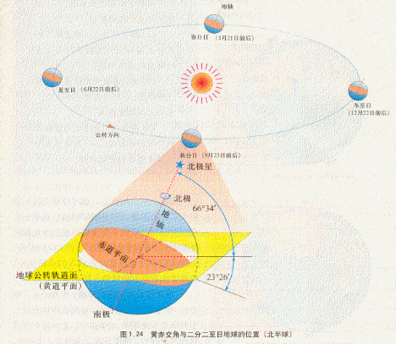
【讲解】地球自转和公转的关系，可以用赤道平面和黄道平面的关系表示。
【演示】地球公转和二分二至时地球与太阳的相对位置。
【读图】《二分二至时地球的位置与黄赤交角》
【讲解】地球公转有两个重要特点：一是地轴与公转轨道面（黄道面）保持66°34ˊ的交角；二是地轴的空间指向基本不变，北极延长线指向北极星。因此，地球自转形成的赤道平面和公转形成的黄道平面构成23°26ˊ的交角，称为黄赤交角。它是地球自转和公转运动相互叠
【板书】一、黄赤交角：23°26ˊ
【讲解】 地球上的光热来自太阳，冷热的变化也与接收到的太阳光热密切联系。地球比太阳小得多，因此我们一般把太阳照射到地球的光线看成是一组平行光。
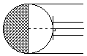
【投影片】 平行光照射球体时直射点的图形特征
【提问】 地球表面有几个直射点，在示意图上如何表示？
学生观察回答。

【小结】 球面上只有一个直射点。在图上表示的这条直射光线恰好可以把圆心和直射点相连。
【演示】 演示步骤：
（1）一个小地球仪在灯泡照射下，高光（最亮）点就是直射点；
（2）在小地球仪相对位置摆放另一个地球仪，利用指图杆连接两个小地球仪的直射点，指图杆恰好通过光源中心位置，三点一条直线；
（3）旋转指图杆一周，说明所有直射光线都在一个平面上。
【展示圆盘】 说明圆盘含义。
圆盘表示黄道面，圆盘与地球仪的每一个接触点都是某一天太阳的直射点位置。盘面上的四个红箭头代表二分二至日的太阳直射光线。
【演示实验】学生四人一组演示实验。
学生操作步骤：
（1）用一个地球仪从A位置开始演示公转，注意观察公转过程中，太阳直射点的位置有什么变化，怎样变化的，变化范围是什么？
（2）分别用四个地球仪摆在A．B．C．D四个位置；
（3）学生将观察结果用“*”号填入表1直射点移动一栏中。
【教师指导】
【板图】 教师用箭头表示直射点移动过程。
【讨论】阅读教材内容，思考地球公转与直射点移动、正午太阳高度、昼夜长短的季节变化关系
【教师指导】 教师在学生讨论期间到下面跟踪指导，点拨。
【学生回答】略。
【板书】【总结讲解】
二、地球公转与直射点移动、正午太阳高度、昼夜长短的季节变化关系
12月22日 3月21日 6月22 9月23日 次年12月22日
（冬至） （春分） （夏至） （秋分）
A B C D
1．直射点的季节移动
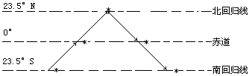

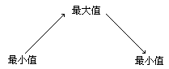
2．北回归线以北地区
正午太阳高度的季
节变化

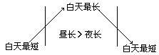
3．北回归线以北地区
昼夜长短的季节变
化

【总结归纳】由于黄赤交角的存在，导致地球在公转轨道的不同位置，太阳直射点位置发生有规律的变化。夏至日时，太阳直射北纬23°26ˊ（北回归线）；冬至日时，太阳直射南纬23°26ˊ（南回归线）。夏至日和冬至日之间的时段，太阳直射点作往返运动。太阳直射点的这种周期性往返运动，称为太阳直射点的回归运动。
【板书】
太阳直射点的回归运动 南北回归线之间移动
春秋分直射赤道
【讲解】 回归线的意义。
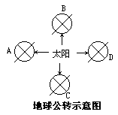
【提问】 哪些地区一年可以有两次直射的机会？什么地区一年只有一次直射机会？什么地区终年没有直射机会？
【学生讨论、回答】略。
【练习】 在下图中画出A．B．C．D四个位置地球的晨昏线、用斜线表示夜半球，注明日期和节气，标出自转和公转方向。
【学生回答】略。
【提问】阅读教材P21页最后两段及P22阅读部分，回答：欧美国家和我国在四季的划分上有什么相同和不同。哪种四季划分方法与我国气候更加吻合，对农业更具指导意义。
【学生回答】略
【讲解】欧美国家和我国在四季的划分上，都是属于天文四季，既在地球公转轨道上，每转过90°划分为一个季节；都是立足于正午太阳高度和昼夜长短的季节变化；都是将一年之中白昼最长、太阳高度最高的季节定为夏季；将一年之中白昼最短、太阳高度最低的季节定为冬季；冬夏的过渡季节定为春季或秋季。不同的是，在具体的划分时间上有先有后。我国以二十四节气中的立春、立夏、立秋、立冬为起点，划分春、夏、秋、冬四季，各季节开始早于欧美国家，与我国气候更加吻合，对农业更具指导意义。
【板书】四季的划分 我国： 以“四立”划分
欧美： 以“二分二至”划分
北温带国家： 春季：3、4、5月
夏季：6、7、8月
秋季：9、10、11月
冬季：12、1、2月

板书设计
第三课时：地球公转与季节
一、黄赤交角：23°26ˊ
二、地球公转与直射点移动、正午太阳高度、昼夜长短的季节变化关系
12月22日 3月21日 6月22 9月23日 次年12月22日
（冬至） （春分） （夏至） （秋分）
A B C D
1．直射点的季节移动

2．北回归线以北地区
正午太阳高度的季
节变化

3．北回归线以北地区
昼夜长短的季节变
化

4．太阳直射点的回归运动 南北回归线之间移动
春秋分直射赤道
三、四季的划分 我国： 以“四立”划分
欧美： 以“二分二至”划分
北温带国家： 春季：3、4、5月
夏季：6、7、8月
秋季：9、10、11月
冬季：12、1、2月

第四课时：复习课

【复习目的】
1、掌握地球自转运动和公转运动的规律，特点和地理意义。
2、熟练的运用地球运动的规律地理意义分析、判断、解决实际问题。
【复习重点】
地球的自转运动与公转运动是高中地理的最重要知识，是历年高考必考知识。
【复习难点】
（1）恒星日与太阳日。
（2）黄赤交角及其影响。
（3）太阳高度的计算。
（4）利用地运动知识解决实问题。
【教学方法】精讲精练式教学法。
【例一】读恒星日与太阳日图，回答下列问题：
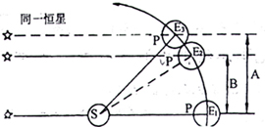
（1）图中A．B两线段中： 表示恒星日， 表示太阳日。
（2）恒星日比太阳日 （长或短），原因是 。
（3）地球自转的真正期是 ，时间为 。
答案：（1）B C
（2） 短 恒星日比太阳日少转59′。
（3）恒星日，23时56分4秒。
【说明】（1）恒星日：真正周期，自转360º，所需时间23时56分4秒， 科学研究用。
（2）太阳日：自转360º59′，所需时间24小时，生活中应用。
△恒星日与太阳日的关系：
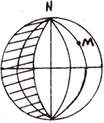
（1）当自转与公转同向时：恒星日＜太阳日。
（2）当自转与公转不同向时：恒星日＞太阳日。
（3）恒星日大小不变。
【例二】读右图，完成1－2题的要求（阴影为夜半球）
1．图中的M地时间是
A．3月21日12时 B．3月21日8时
C．9月23日6时 D．9月23日中午13时
答案A
【点拨】从图中信息可知，晨线与子午线重合，因此一定是二分日，然后就容易判断了。M点所在子午线比晨线早6小时，即为12点，所以应选A项。
2．图中表示时节，可能出现的现象是：
A．东北山区的河流有春汛 B．我国的植树节马上就到来
C．M点的昼长夜短 D．此时太阳直射点是从北半球向南半球过渡
答案B
【点拨】我国植树节为3月12日，图中表示的时间为北半球春分日，即3月21日。东北地区河流春汛大约在4月份左右。
【例三】下图是6月22日太阳照射地球的状况，读图并回答：
①这一天太阳直射 线。
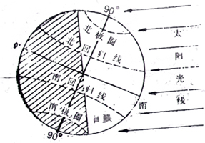
②在图中画一条直线表示黄道面的位
置。
③图中有一处的画法有错误，请改正。
④如果黄赤交角减小，寒带、温带、热带的范围大小将会发生什么变化？ 。
【点拨】这道题目是全国高考地理试题中第一次考查学生创新能力，即如果黄赤交角减小，寒带、温带、热带范围大小将会发生什么变化？目前黄赤交角是23°26′，热带的范围是46°52′（南北回归线之间的地区），寒带的范围是90°－23°26′＝66°34′，北温带的范围是66°34′－23°26′＝43°8′。假设黄赤交角减小到23°，热带的范围是46°，寒带的范围是90°－23°＝67°，北温带的范围是67°－23°＝44°，即热带、寒带范围缩小，温带范围扩大。
【答案】①北回归线 ②黄道面的画法通过北回归线、南回归线与地球表面的交点，地轴与赤道的交点。③正确的画法将北极圈向南移动与晨昏线相交。④热带的范围缩小；寒带的范围也缩小；温带的范围扩大。
【例四】读中心点为地北极的示意图，若阴影部分表示黑夜，判断1－2题：
1．甲地的时间为
A．8时 B．9时 C．15时 D．16时
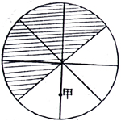
2．下列说法，可能的是
A．华北平原正值小麦播种季节
B．华北平原正值小麦收获季节
C．长江中下游进入梅雨时期
D．罗马进入雨季
读中心点为地球北极的示意图，若阴影部分表示7月6日，
非阴影部分为7月7日，判断3－4题：
3．甲地的时间为
A．15时 B．9时 C．3时 D．12时
4．北京为
A．6日8时 B．7日8时 C．6日20时 D．7日20时
【点拨】此题重点检查考生在理解了地理基本规律和原理之后，在给定的时间内，完成逻辑推理和判断。该题是一道一图两设问题，第一和第二设问中都提示中心点为北极，根据平时复习，学生可以确定该图为北半球的俯视图，自转方向为逆时针方向，第一设问中已说明阴影部分为黑夜，因此可确定阴影和非阴影区的界线为晨昏线，进而判断甲地时间为晨线所在经线时间相差3小时，则甲地时间为9时，第①题正确选项是B。图中晨昏线经过极点与经线重合，根据所学知识，晨昏线与经线重合只能在春秋二分，由此判断图中所给时间为春分或秋分，故第②题正确选项A。第二设问中阴影部分为7月6日，非阴影部分为7月7日。根据所学知识，可判断该图180º的经线和时间为0时的经线，即甲地的时间为3时，北京时间和0º经线的时间相差8小时则时间为7日8时。
【例五】读图（阴影部分为夜半球）设北京为7月1日20时，完成以下要求（提示：先判定经线的经度）
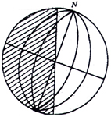
1．在图上画出位于东半球， 昼夜等长的一点A。
2．A地日期为 月 日。
3．A地地方时应在 时 分至 时 分之间
【点拨】此图右边第一条经线7月1日12时（因为每天太阳
直射的一条经线为地方时12时）。此时北京（东经120º）为
7月1日20时，正午12时的经线是本初子午线（东经120º－
（20时－15时）×15º）,西线20º以东至东经160º为东半球，
A点应标在右边第一条经线（0º）与第二条经线之间（西经
30º）之间。
本初子午线此时是12时，西经20º与本初子午线相差20º，经度相差1º，时间相差4分钟计算，相隔20º相差80分钟，所以A点的地方时在10时40分与12时之间。
【答案】
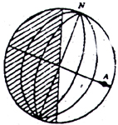
（1）A点正确位置应在图中加粗的范围内（占两条经线间范围的2/3），如图
（2）7，1
（3）10，40，12，0

【随课练习】（备注：此部分可以根据学生实际灵活安排）
读右图回答1－2题
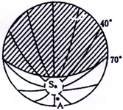
1．A点位于
A．北极点的西南方向
B．南极点的东北方向
C．北京的东南方向
D．中山站（科考站69º22′24″S，76º22′40″E）的西北方向
2．此时，下列说法错误的是
A．鄂毕河和叶尼寒河下游出现凌汛
B．北印度洋自东向西行驶的船只正好顺水
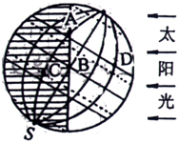
C．澳大利亚北部沿海地区正值多雨季节
D．我国长江中正游平原农田中，油菜生长良好
3．图示为北京时间早晨6点的全球昼夜半球图，
分析回答：
（1）这天是 月 日
（2）此时A点的地方时是 点， A点当日的
昼长是 时。
（3）图中A．B．C．D四点中，地球自转线速度最大的是 点，地转偏向力可忽略
不计的是 点。
（4）此时地球公转位于 日点附近，我国东部地区盛行 风和 气团，北印
度洋洋流呈 时针方向流动。
（5）图中C 点位于B点的 方向，B点的正午太阳高度是 。
4．读太阳光照示意图（阴影部分为夜半球，A为太阳直射点），完成以下要求：
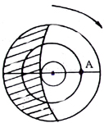
（1）该图表现出完整的 （洲或洋）范围，这里蕴藏丰富的
资源。
（2）此时地球上 （地区）正午太阳高度达最小值。
（3）此时北印度洋的洋流是 方向流向。
（4）在图上画出此刻地球上新的一天与过去的一天的两条分界线，
并标注出经度。
（5）此刻地球上新的一天的范围 （略大于、略小于、等于）
过去的一天的.范围。

【参考答案】
1．C 解析：从图中信息可判断，A点位于南极圈附近，在北京南。A点又在东经130º到东经160ºE之间，因此可准确判断A点在北京的东南方向。 2、A
3．（1）6月22日 夏至日 （2）4点 16时
（3）B B （4）远日点 东南季风 热带海洋气团
（5）西南 60º34′
4．（1）南级洲 煤炭 （2）北极圈以北地区 （3）逆时针
（4）图略，解析：根据图中信息可知，A点为当日12点，A点所在经线为180º，即日界线，另外可知0º经线此时为零点，因此新的一天与过去一天的分界线即为0º经线和通过A点的180º经线。 （5）等于

